Для того чтобы действующие на приемном пункте акции отобразились на планшете необходимо выполнение следующих условий:
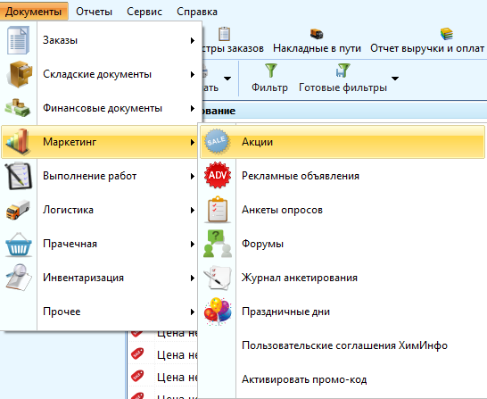
- Акция должна быть создана в разделе «Документы» —> «Маркетинг» —> «Акции».
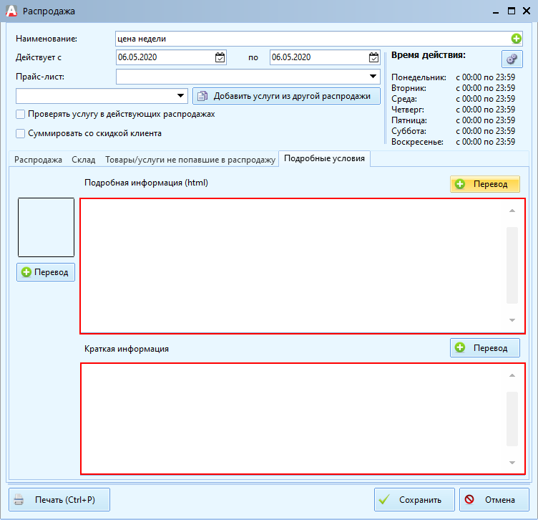
- В настройках акции необходимо обязательно указать подробные и краткие условия на закладке «Подробные условия».
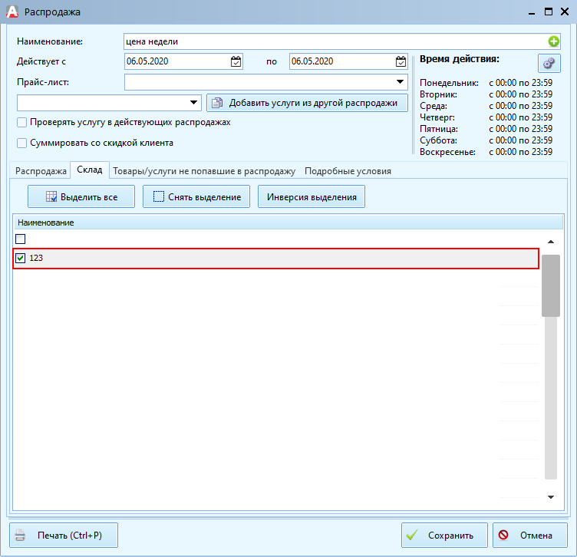
- В настройках акции на закладке «Склад» обязательно должен быть указан приемный пункт, на котором установлен планшет с модулем «Агбис Клиент».
Если какое-то из условий не выполняется, то информация об акции в модуле Агбис Клиент не отобразится

